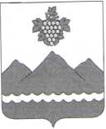

АДМИНИСТРАЦИЯ МУНИЦИПАЛЬНОГО РАЙОНА «ДЕРБЕНТСКИЙ РАЙОН»
ПОСТАНОВЛЕНИЕ
«26» октября 2022 г. №230
О повышении заработной платы работников
муниципальных учреждений Дербентского района
В соответствии с постановлением Правительства Республики Дагестан от 20 октября 2022 г. № 352 «О повышении заработной платы работников государственных учреждений Республики Дагестан», постановляю:
- Повысить с 1 октября 2022 г. на 4,0 процента оклады (должностные оклады), ставки заработной платы работников муниципальных учреждений муниципального района «Дербентский район», на которых не распространяются указы Президента Российской Федерации от 7 мая 2012 г. № 597 «О мероприятиях по реализации государственной социальной политики», от 1 июня 2012 г. №761 «О Национальной стратегии действий в интересах детей на 2012-2017 годы» и от 28 декабря 2012 г. №1688 «О некоторых мерах по реализации государственной политики в сфере защиты детей-сирот и детей, оставшихся без попечения родителей», а также работников, осуществляющих свою профессиональную деятельность по профессиям рабочих в администрации муниципального района «Дербентский район» и обслуживающих его хозяйствах.
- Финансирование расходов, связанных с реализацией настоящего постановления, осуществлять за- счет средств, предусмотренных в районном бюджете муниципального района «Дербентский район».
- Рекомендовать органам местного самоуправления городских и сельских поселений муниципального района «Дербентский район» принять решения о повышении с 1 октября 2022 года на 4,0 процента окладов (должностных окладов), ставок заработной платы работников муниципальных учреждений, на которых не распространяются указы Президента Российской Федерации от 7 мая 2012 г. № 597 «О мероприятиях по реализации государственной социальной политики», от 1 июня 2012 г. №761 «О Национальной стратегии действий в интересах детей на 2012-2017 годы» и от 28 декабря 2012 г. №1688 «О некоторых мерах по реализации государственной политики в сфере защиты детей-сирот и детей, оставшихся без попечения родителей», а также работников, осуществляющих свою профессиональную деятельность по профессиям рабочих в администрациях сельских и городских поселений муниципального района «Дербентский район» и обслуживающих их хозяйствах.
- Финансовому управлению администрации муниципального района «Дербентский район» давать необходимые разъяснения по применению настоящего постановления.
- Контроль за исполнением настоящего постановления возложить на заместителя главы администрации муниципального района «Дербентский район» Бебетова И. А.
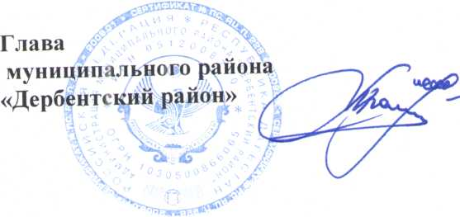
- Настоящее постановление вступает в силу со дня его официального опубликования и распространяется на правоотношения, возникшие с 1 октября 2022 г.
М.Г. Рагимов

